**Dangerous women Ariana Grande**

**Jeśli jesteś prawdziwym fanem Ariany Grande to mamy dla Ciebie kilka ważnych informacji na temat zbliżającego się koncertu.**

**Trasa koncertowa „Sweetener World Tour”**

Ariana Grande niedawno wyruszyła w kolejną trasę koncertową pod nazwą „Sweetener World Tour”. W jej ramach odwiedzi także Polskę, a dokładniej Kraków. Organizatorzy przekazali właśnie informację odnośnie rzeczy, które będzie można wnieść na teren koncertu. Koncert odbędzie się dopiero 9 września, jednak organizatorzy już zdecydowali się przekazać tą informację. Każda osoba przybywająca na koncert może mieć ze sobą jedną torbę, która będzie przezroczysta, a także koszulkę **Dangerous women Ariana Grande**. Może być wykonana z przeźroczystego plastiku, winylu lub PVC, torby nie mogą być większe niż format A4. Takie obostrzenia wprowadzono po tragicznym zamachu w Manchesterze. Dlatego kwestie bezpieczeństwa stają się teraz najważniejsze.

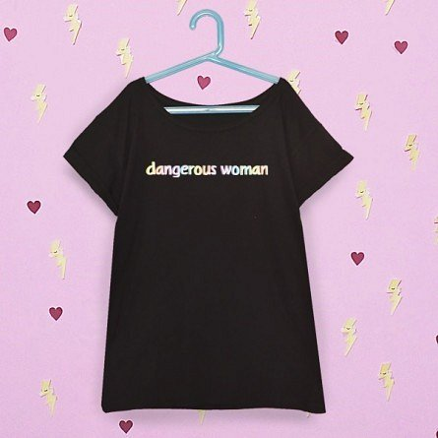

**Koszulka Dangerous women Ariana Grande**

Koszulka to idealne rozwiązanie podczas tak wielkiego wydarzenia, które zrzesza wszystkich największych fanów Ariany Grande. Nie odstawaj od nich i wybierz koszulkę [Dangerous women Ariana Grand](https://fesswybitnie.com/t-shirty/723-koszulka-dangerous-woman-arianators.html)e. Posiada ona tęczową oraz komiksową czcionkę. Wyprodukowana została z 5 0% poliestru oraz 50% bawełny. Dostępna jest w kolorach pastelowych takich jak czarny, biały, szary, a także różowy. Można ją prać maksymalnie w 30 stopniach, jednak preferowane jest pranie ręczne. Ta koszulka posiada oryginalny wzór, dzięki czemu będziesz się wyróżniał na koncercie. Ciesz się wspaniałą zabawą oraz oryginalnością wraz z koszulką *Dangerous women Ariana Grande*.